18.05.2020
Тема: Задачи на увеличение и уменьшение числа в несколько раз.
Учебник: стр.92,93.
1) Устный счет.
- Ответьте на вопросы.
1.Найди произведение чисел 3 и 4.
2.Первый множитель 7, второй - 2.Чему равно произведение?
3. Произведение каких двух чисел равно 9?
4.На сколько нужно умножить 3, чтобы получить 15?
5.Какое число умножили на 3 и получили 24?
6.Я задумала число, умножила его на 9 и получила 18.Какое число я задумала?
- Продолжить фразу(повторение изученной темы)
1) При умножении числа на 1 ….
2) При умножении числа на 0 …
3) Какие числа нужно разделить, чтобы получить 1?
4) Если число разделить на 1…
2)Объяснение новой темы:
1ая задача:
Было 2 квадрата, а кружков в 3 раза больше чем квадратов. Сколько кружков ?
Увеличить число в 3 раза - это значит умножить его на 3.
Квадрат – 2
Кружков – в 3 раза больше ?
2х3=6(кружков)

2ая задача:
Было 6 кружков, а квадратов в 3 раза меньше чем кружков. Сколько квадратов?
Уменьшить число в 3 раза – это значит разделить его на 3.
Кружков – 6
Квадратов – в 3 раза меньше ?
6:3=2(квадрата)

Рассмотри рисунок, постарайся понять записи:
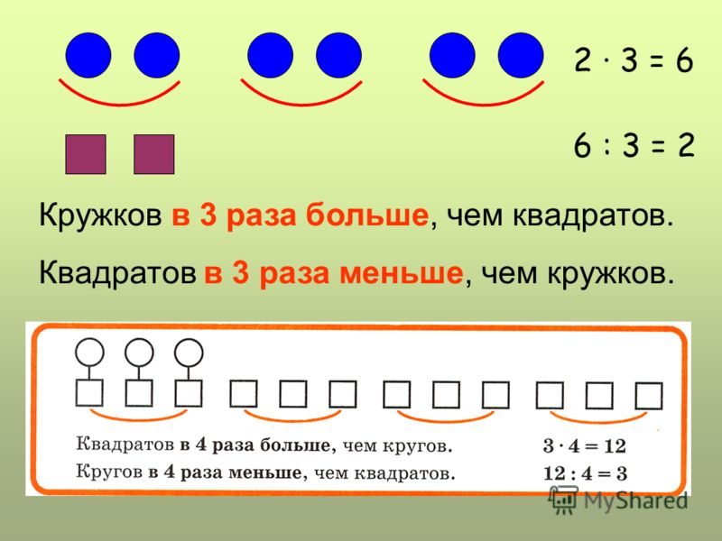
3)Закрепление темы:
Стр.93,№6.Решение задачи.
Ц.к. – 10 штук всего ? карандашей
П.к. – в 2 раза меньше - ?штук
4)Домашняя работа. №7, стр.93.Вычисли значения выражений.

19.05.2020.
Тема: Итоговая контрольная работа.
Вариант 1.
1.Реши задачу:
Моркови собрали 52 кг, свеклы 28 кг, а лука в 4 раза меньше, чем моркови и свеклы вместе. Сколько килограммов лука собрали?
2. Вычисли:
70 – 18 : 3
(94 – 78) : 4
- : (5 х 2)
3. Сравни:
1 ч 10 мин. 80 мин.
- мин. 1 ч 14 мин.
4.Вычисли:
7 дм 3 см – 21 см =
- м + 4 м 3 дм =
5. Начерти прямоугольник, длина которого 6 см, ширина 3 см. Найди периметр этого прямоугольника.

20.05.2020
Тема: Задачи на умножение. Составление задач по краткой записи.
Учебник: Стр.93,94.
1)Устный счёт:
№1,2, стр.93.
2) Реши задачи:
№3, стр.93.
№4, стр.93.
№5, стр.94.
Н. – 6 чашек
Л. – в 3раза больше - ?ч. всего ? чашек вымыли девочки.

3)Домашняя работа.№6, стр.94. Найди значения выражений.

22.05.2020
Тема: Закрепление навыков решения задач, раскрывающие смысл отношения «на … больше, на … меньше»,«в… раз больше, в… раз меньше».
Учебник: стр. 95.
- Устный счёт:
№1, стр.94. Узнай закономерность чисел, заполни пропуски(устно)
2)Решение задач:
№2,3, стр.95. Реши задачи по рисунку.
3)Решение задач:
№4, стр.95.Сравни условия задач, реши их. Сравни их решения и ответы.
4) Домашняя работа. №5,стр.95.Вычисли значения выражений.

23.05.2020
Тема: Сложение и вычитание. Умножение и деление.Повторение.
Учебник: Стр. 96,97.
1)Устный счёт
№1,2, стр.96.
2)Вычисли значения выражений:
№5, стр.96.
3)Реши задачи:
№6,7,8, стр.96.
4) Ящик – 3кг
Бананы – в 4 раза больше - ?кг всего ?кг

5)Домашняя работа. №5, стр.97.Вычисли значения выражений.

